# **ДИАГРАММА КЛАССОВ**

На рисунке 1 изображена диаграмма классов.

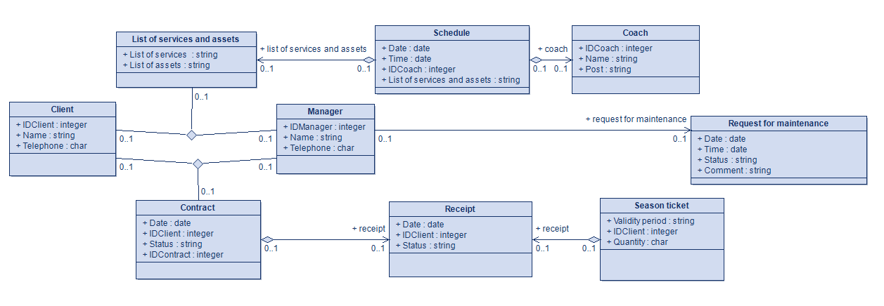

Рисунок 1 - Диаграмма классов управления активами

1. Класс «Client» – это класс, хранящий информацию о клиенте. Полями того класса являются:
   1. «IDClient» – ID клиента, тип данных int;
   2. «Name» – имя клиента, тип данных string;
   3. «Telephone» – телефон клиента, тип данных varchar.
2. Класс «Manager» – это класс, хранящий данные менеджера. Полями того класса являются:
   1. «IDManager» – ID менеджера, тип данных int;
   2. «Name» – имя менеджера, тип данных string;
   3. «Telephone» –контактный номер менеджера, тип данных varchar.
3. Класс «List of services and assets» – это класс, хранящий информацию о перечни услуг и активов. Полями того класса являются:
   1. «List of services» – список услуг, тип данных string;
   2. «List of assets» – список активов, тип данных string.
4. Класс «Contract» – это класс, хранящий данные о договорах, заключенных с клиентом. Полями того класса являются:
   1. «IDContract» – ID договора, тип данных int;
   2. «Date» – дата заключения договора и дата окончания договора, тип данных date;
   3. «IDClient» – ID клиента, тип данных int;
   4. «Status» – статус договора (активен/истек), тип данных string;
5. Класс «Receipt» – это класс, хранящий информацию об оплате. Полями того класса являются:
   1. «Date» – дата оплаты, тип данных date;
   2. «IDClient» – ID клиента, тип данных int;
   3. «Status» – статус оплаты (оплачен/не оплачен), тип данных string.
6. Класс «Season ticket» – это класс, хранящий данные абонемента/разового билета. Полями того класса являются:
   1. «Validity period» –срок действия абонемента/разового билета, тип данных date;
   2. «IDClient» – ID клиента, тип данных int;
   3. «Quantity» – количество занятий по действующему абонементу, тип данных char.
7. Класс «Schedule» – это класс, хранящий информацию о расписании занятий. Полями того класса являются:
   1. «Date» – дата проведения занятия, тип данных date;
   2. «Time» – время проведения занятия, тип данных date;
   3. «IDCoach» – ID назначенного тренера, тип данный int;
   4. «Services and assets» – название услуги или активности, тип данный string.
8. Класс «Coach» – это класс, хранящий данные о тренере. Полями того класса являются:
   1. «IDCoach» – ID назначенного тренера, тип данный int;
   2. «Name» – имя тренера, тип данных string;
   3. «Post» – должность тренера, тип данных string.
9. Класс «Request for maintenance» – это класс, хранящий информацию о заявки на техническое обслуживание. Полями того класса являются:
   1. «Date» – дата создания заявки, тип данных date;
   2. «Time» – срок исполнения заявки, тип данных date;
   3. «Status» – статус заявки (выполнена/не выполнена), тип данных string;
   4. «Сomment» – данные о технической заявки (место обслуживания/проблема).

# **ДИАГРАММА ДИНАМИКИ**

На рисунке 2 – диаграмме динамики «Заключение договора о предоставлении услуги» показано, как менеджер может взаимодействовать с системой при создании документа.

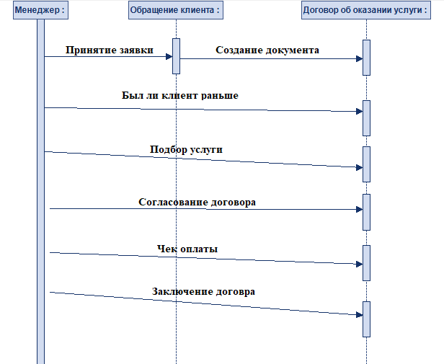

Рисунок 2 - Диаграмма динамики "Заключение договора о предоставлении услуги"

На рисунке 3 – диаграмме динамики «Контроля посещения клиентом занятия» показано, как тренер может взаимодействовать с системой при проверки документа.

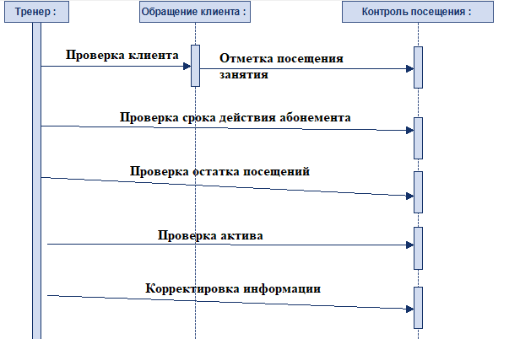

Рисунок 3 - Диаграмма динамики "Контроля посещения клиентом занятия"